第九套广播体操图解

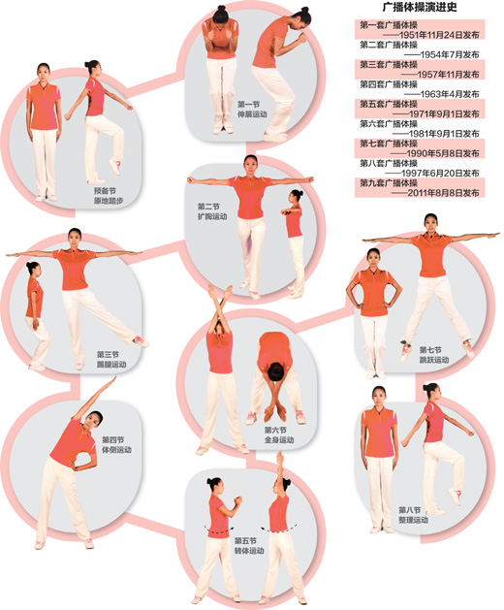

预备节 原地踏步（8拍×2）
预备姿势，两脚立正，手臂垂直于体侧，抬头挺胸，眼看前方
口令至原地踏步时，半握拳
1—8拍，左脚开始做8拍踏步。

第一节：伸展运动（4×8）
1：左脚向侧一步，与肩同宽，同时两臂侧平举掌心向下，头左转90°
2：右脚并于左脚，同时微曲成半蹲，含胸，两臂屈肘竖于胸前，手握拳，拳心相对，低头45°
3：两腿伸直，两臂侧上举，掌心相对，抬头45°
4：保持站立姿势，两臂经体侧掌心向下还原至体侧
5--8拍，与1--4拍动作相同，方向相反
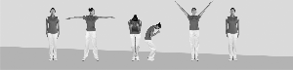

第二节：扩胸运动（4×8）
1：左脚向前一步成弓步，两手握拳经前至侧举，向后扩胸一次，拳眼向上
2：两脚以前脚掌为轴身体向右转90°，两臂经交叉前举（左臂在上），屈臂向后扩胸一次， 拳心向下
3：两脚以前脚掌为轴身体向左转90°，两臂经交叉前举（左臂在上），至侧平举向后扩胸一次，拳眼向上
4：收左腿还原成站立姿势，两臂经前举拳心相对还原至体侧
5--8拍，与1--4拍动作相同，方向相反
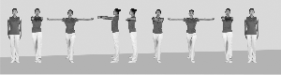

第三节：踢腿运动（4×8）
1：左腿向侧摆起45°，同时，两臂侧举，掌心向下
2：两腿并拢，膝微屈，同时两臂还原至体侧
3：左腿向后踢起10-20厘米，同时，两手经前摆至侧上举，掌心相对
4：还原成立正姿势，两臂经前还原至体侧
5--8拍，与1--4拍动作相同，但踢右腿
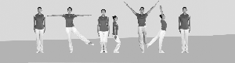

第四节：体侧运动（4×8）
1：左脚向侧一步比肩稍宽，同时左臂侧举，右臂胸前平屈，掌心向下
2：保持1拍的姿势，同时上体向左侧屈45°，同时左手叉腰，右臂由下经侧摆至上举，掌心向内
3：左脚并与右脚，屈膝半蹲，左臂伸直经体侧摆至上举，掌心向内，右臂经侧还原至体侧
4：收左腿还原至立正姿势，同时，左臂经侧还原至体侧
5--8拍，与1--4拍动作相同，方向相反
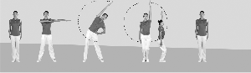

第五节，体转运动（4×8）
1：左脚向侧一步比肩稍宽，同时，两臂侧举，掌心向下
2：保持1拍的姿势，上体向左转体90°，同时，双手胸前击掌两次
3：上体向右转180°，同时两臂伸至侧举，掌心向内
4：收左腿还原成立正姿势，同时，上体左转90°，同时两臂经侧还原至体侧
5--8拍，与1--4拍动作相同，方向相反
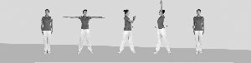

第六节，全身运动（4×8）
1：左脚向侧一步比肩稍宽，两臂经侧摆至上举交叉，掌心向前，抬头看手
2：身体前屈，同时两臂经侧摆至体前交叉，掌心向内，眼看手
3：左脚并与右脚，全蹲，两手扶膝（两肘向外，手指相对），低头45°
4：起立成站立姿势，两臂还原至体侧。
5--8拍，与1--4拍动作相同，方向相反
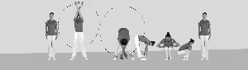

第七节：跳跃运动（4×8)
1：跳成左腿前弓步（前腿全脚掌着地、后腿前脚掌着地），同时两手叉腰，虎口向上
2：跳成并腿站立（稍屈膝）
3—4同1—2拍动作，但出右腿做，第4拍两臂至体侧
5：跳成分腿站立（稍屈膝），两臂侧举，掌心向下
6：跳成并腿站立（稍屈膝），两臂还原至体侧
7—8拍同5—6拍动作
第二至第四个八拍同第一个八拍
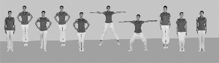

第八节：整理运动（2×8）
1—4：左脚开始做4拍踏步，第4拍成站立，两臂前后摆动
5—6：左脚向侧一步，与肩同宽，两臂经侧至侧上举，掌心相对
7—8：收左腿还原成站立姿势，两臂经侧还原至体侧
第二个八拍同第一个八拍动作，但方向相反
